Funciones de la página principal de Oracle

La página principal es tu página principal.
Puede que tengas acceso a categorías que sean necesarias y quieres simplificar tu opinión. Para ocultarlos en tu menú principal, selecciona el signo +.
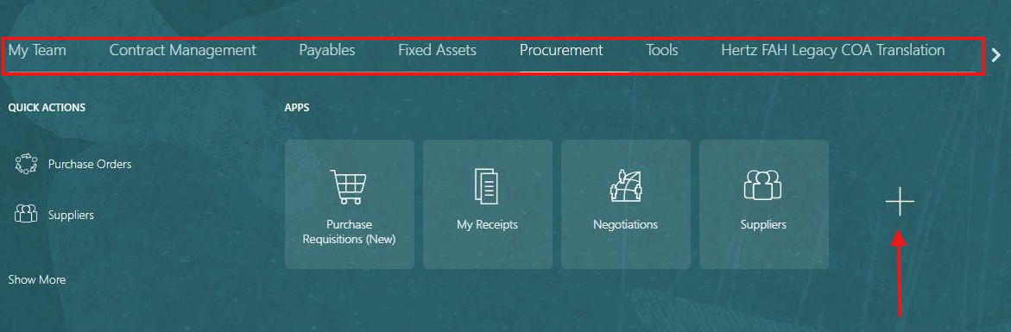

Esta pantalla mostrará el menú principal de Apps. Desmarca las casillas de las opciones de la App para eliminarlas de la vista. Asegúrate de desseleccionar todas las subcategorías para reducir las opciones del menú principal.

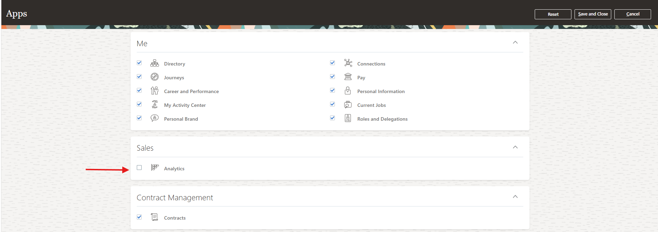

Desmarca todas las opciones y

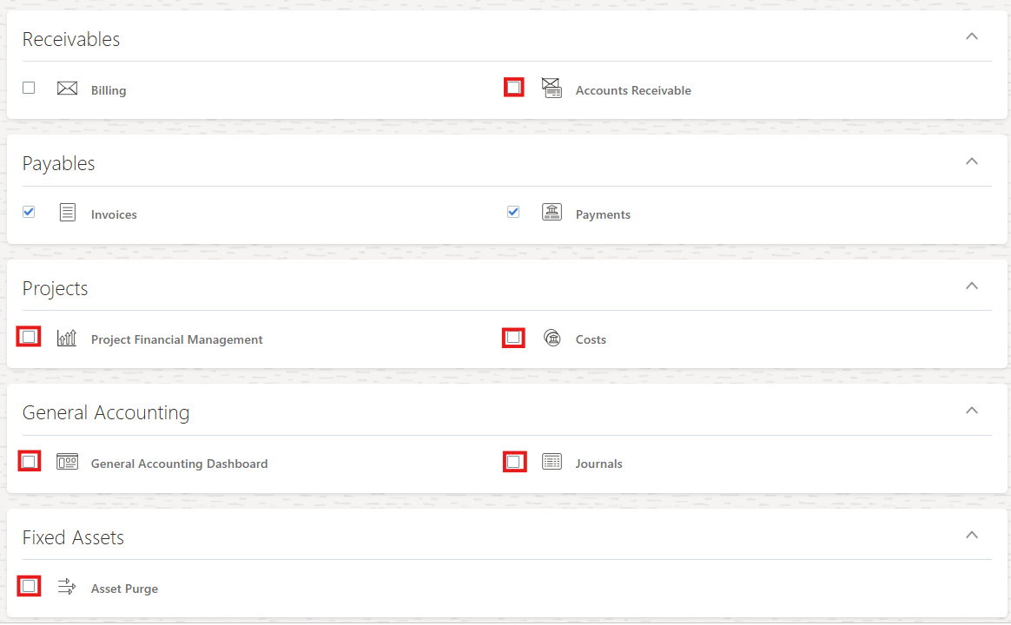

En la esquina superior derecha selecciona Guardar y Cerrar.


Ahora el menú principal tiene menos desorden y se ven las categorías que se usan con frecuencia.

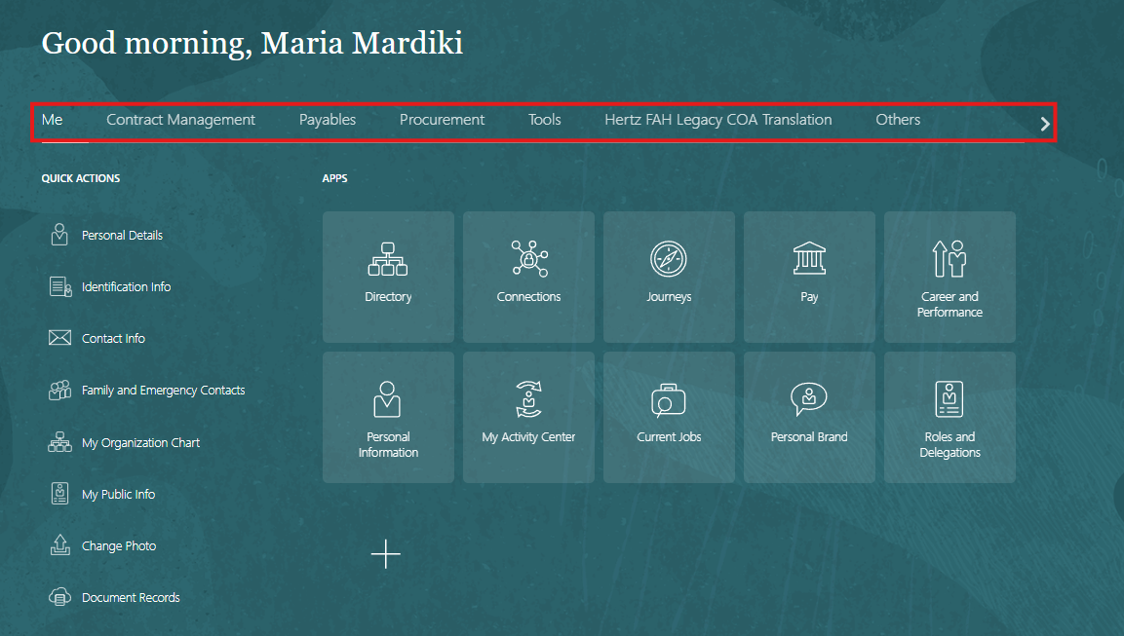

Añade un archivo favorito para guardar tus pantallas que usas con frecuencia, selecciona el icono de estrella en la esquina superior derecha.
Aquí verás Añadir a favoritos y Gestionar favoritos.
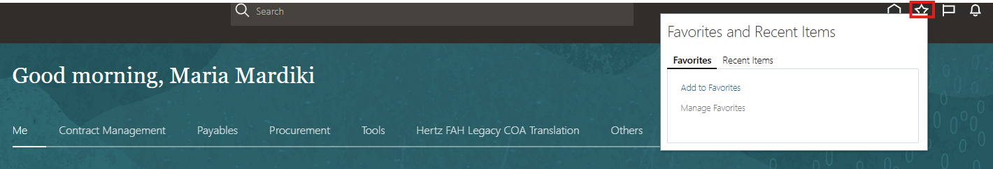

Debes estar en la pantalla que deseas salvar. Esta pantalla tiene un campo adicional para buscar los POs por ubicación.
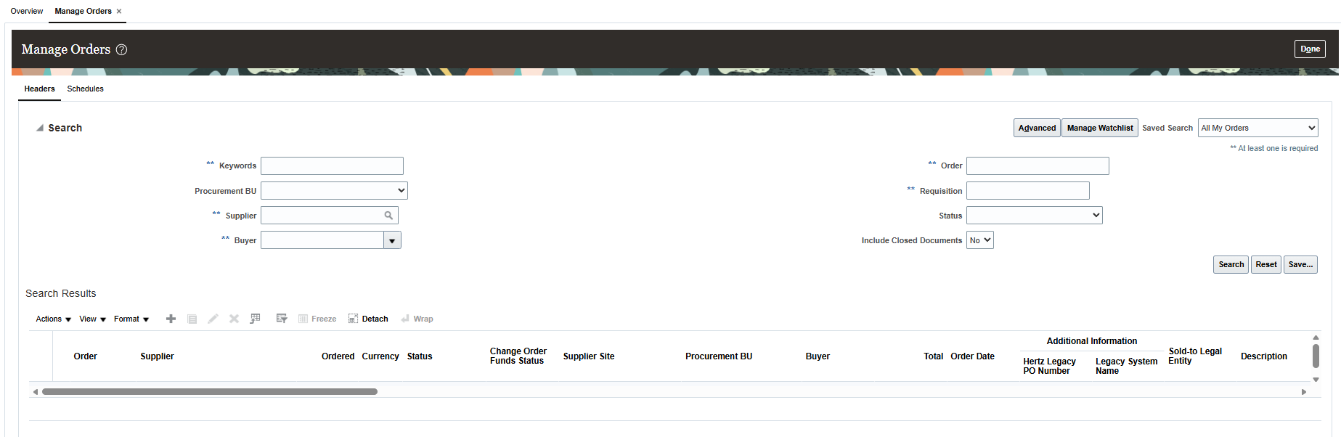

Selecciona la estrella y elige añadir a favoritos. Actualiza el nombre de la pantalla y crea un archivo nuevo o guarda en un archivo previamente creado.

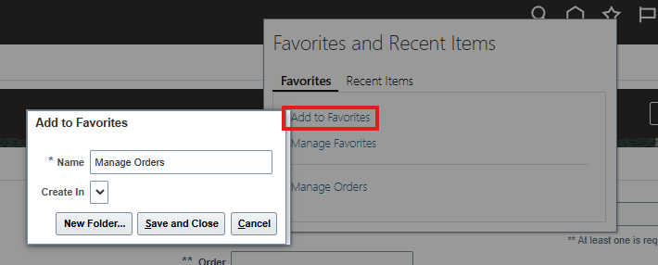

Para crear una nueva carpeta, selecciona Nueva carpeta.
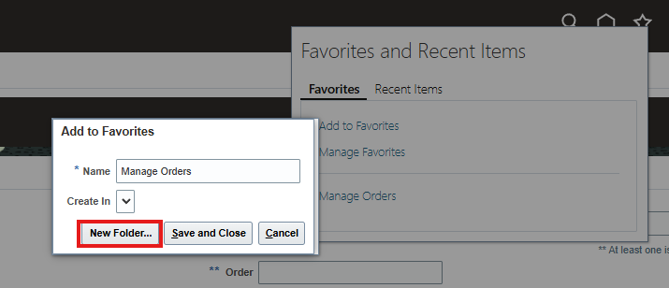

Actualiza el nombre de la pantalla, crea en tu nueva carpeta, selecciona Guardar. Tarda unos segundos en procesarlo.
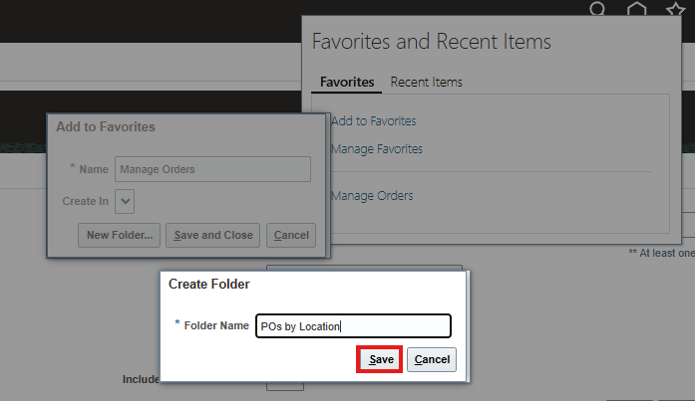

Selecciona Guardar y cerrar.
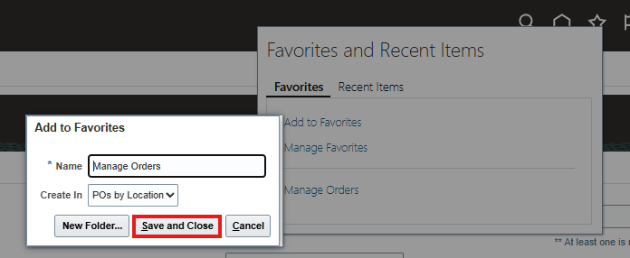

Selecciona el icono de estrella, gestiona tus favoritos para ver tus partidas guardadas, actualiza los nombres, añade una carpeta nueva o borra. Recordatorio: debes seleccionar el elemento para actualizar o eliminar.

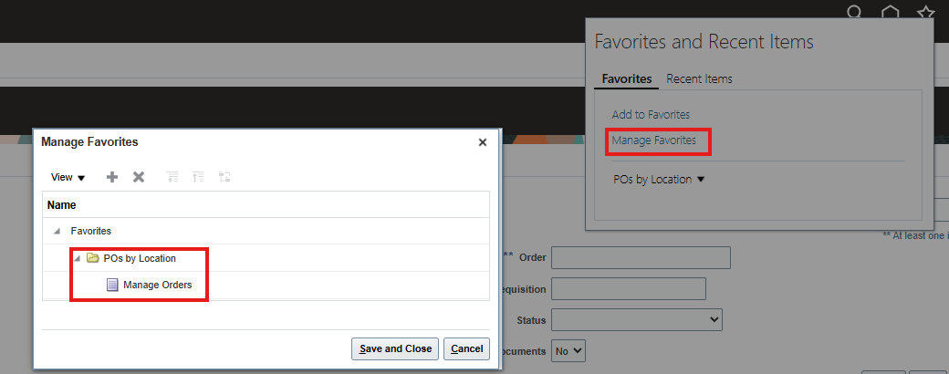

O selecciona las PO por ubicación y gestiona los pedidos.

